Wtorek 07.04.2020r. KRASZANKI PISANKI

- Rozmowa o pisankach i kraszankach.

Obrazki zdjęcia lub kraszanki i pisanki. Rodzic wyjaśnia czym są kraszanki: Nazwa kraszanka pochodzi od metody barwienia jaj, tak zwanego kraszenia, które polegało na farbowaniu na jednokolorowo, bez wzoru. Rodzic wskazuje na drugą grupę jajek /zdjęć i mówi: Jajka pokryte wzorem wykonanym woskiem noszą nazwę pisanek. Obecnie wszystkie różnobarwnie pomalowane jajka to pisanki.

- Zabawa ruchowa - ćwiczenie koordynacji wzrokowo-ruchowej
"Wrzuć do koszyczka"
Zabawa polega na rozłożeniu pisanek z papieru i wrzuceniu ich w jak najszybszym czasie do koszyka/pojemnika według poleceń słownych, wypowiadanych przez rodzica lub graficznych- rodzic pokazuje jakie pisanki dziecko ma odnaleźć na dywanie i wrzucić do koszyka/pojemnika.
II wersja zabawydziecko wrzuca jajka do koszyczka zrobione z kawałków gazety-kule uformowane z kawałków zgniecionej gazety, papieru, porozrzucane na podłodze i musi to zrobić w jak najszybszym czasie, można urządzić mini wyścigi rodzinne.

- Zabawa plastyczna Kraszanki, pisanki.
Do zabawy będą potrzebne kartki w kształcie jajek, kredki, farby. Zadaniem dziecka i rodzica będzie ozdobić kartkę jak kraszankę (jednobarwnie), a drugiej – jak pisankę (kolorowo).

4.Zabawa "Ułóż tak samo"
Zabawa polega na układaniu kolejno obrazków, wg wzoru, plansze można narysować na kartce dzieląc na pięć rubryk i dwa wiersze, w każdej z rubryk na samej górze kartki kolejno rodzic rysuje jeden z wybranych szeregów lub drukuje i wycina, układa na kartce w rubrykach. Zadaniem dziecka jest odtworzenie szeregu z gotowych elementów, przygotowanych przez rodzica lub rysując samodzielnie, jeśli wzór jest łatwy. Dobór trudności w zależności od możliwości dziecka. Grafika jest przykładem do wykorzystania, jakie szeregi może układać lub rysować dziecko.
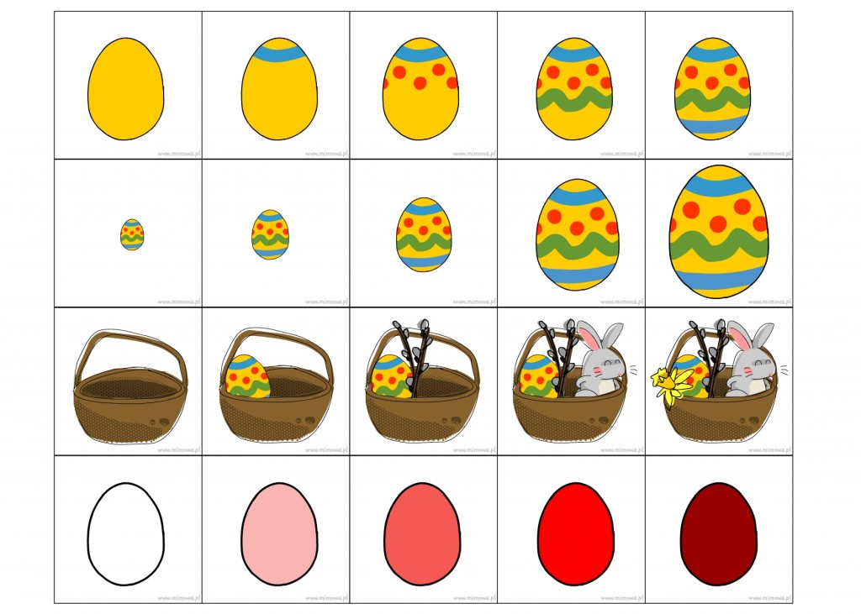
http://blog.mimowa.pl/wp-content/uploads/2015/03/szeregi_wielkanoc-1024x731.jpg

Zajęcia przyrodnicze: Zakładamy hodowlę rzeżuchy. Spodki, wata, nasiona rzeżuchy, woda. Przypomnienie, czego potrzebują rośliny, żeby rosnąć. Dzieci odpowiadają na pytanie: Czego potrzebuje roślina, żeby rosnąć? Dzieci układają delikatnie watę na spodkach, wysypują rzeżuchę i ją podlewają. Umieszczają spodki z nasionami na parapecie okna. Rodzic przypomina o regularnym podlewaniu i obserwowaniu roślin. Określa też związek rzeżuchy ze zbliżającymi się świętami.

